|  |  |  |
| --- | --- | --- |
| КОМИТЕТ  РЕСПУБЛИКИ ТАТАРСТАН  ПО ОХРАНЕ ОБЪЕКТОВ КУЛЬТУРНОГО НАСЛЕДИЯ | 250px-Coat_of_Arms_of_Tatarstan | ТАТАРСТАН РЕСПУБЛИКАСЫНЫӉ МӘДӘНИ МИРАС ОБЪЕКТЛАРЫН САКЛАУ КОМИТЕТЫ |

**ПРИКАЗ БОЕРЫК**

|  |  |  |  |
| --- | --- | --- | --- |
|  |  | № |  |

г. Казань

Об утверждении границ территории объекта культурного наследия регионального значения «Усадьба   
П.М. Шашина», кон. XIX- нач. XX вв., расположенного по адресу:   
Республика Татарстан, Чистопольский муниципальный район, г. Чистополь,   
ул. Театральная, д.5

В соответствии с Федеральным законом от 25 июня 2002 года № 73-ФЗ   
«Об объектах культурного наследия (памятниках истории и культуры) народов Российской Федерации», Законом Республики Татарстан от 1 апреля 2005 года № 60-ЗРТ «Об объектах культурного наследия в Республике Татарстан», в целях сохранения и государственной охраны объектов культурного наследия регионального значения и их территорий, как объектов градостроительной деятельности особого регулирования, приказываю:

1. Утвердить границы территории объекта культурного наследия регионального значения «Усадьба П.М. Шашина», кон. XIX- нач. XX вв., расположенного по адресу: Республика Татарстан, Чистопольский муниципальный район, г. Чистополь, ул. Театральная, д.5, согласно приложению к настоящему приказу.

2. Отделу учета объектов культурного наследия и градостроительной деятельности обеспечить внесение сведений о границах территории объекта культурного наследия регионального значения «Усадьба П.М. Шашина», кон. XIX- нач. XX вв., расположенного по адресу: Республика Татарстан, Чистопольский муниципальный район, г. Чистополь, ул. Театральная, д.5, в единый государственный реестр объектов культурного наследия (памятников истории   
и культуры) народов Российской Федерации и в Единый государственный реестр недвижимости.

3. Контроль за исполнением настоящего приказа оставляю за собой.

Председатель И.Н. Гущин

Приложение к приказу   
Комитета Республики Татарстан по охране объектов культурного наследия

от \_\_\_\_\_\_\_\_\_\_\_ 2023 № \_\_\_\_\_\_

**Границы территории**

объекта культурного наследия регионального значения   
«Усадьба П.М. Шашина», кон. XIX- нач. XX вв., расположенного по адресу: Республика Татарстан, Чистопольский муниципальный район, г. Чистополь,   
ул. Театральная, д.5

Карта (схема)

границ территории объекта культурного наследия регионального значения   
«Усадьба П.М. Шашина», кон. XIX- нач. XX вв., расположенного по адресу: Республика Татарстан, Чистопольский муниципальный район, г. Чистополь,   
ул. Театральная, д.5

**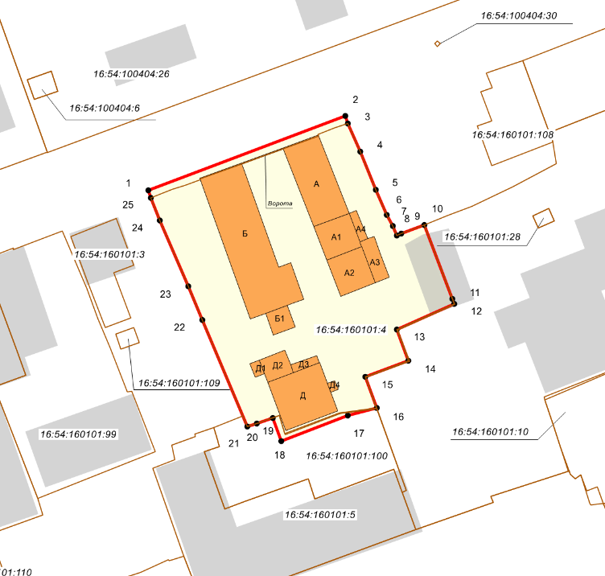**

Масштаб 1:500

Используемые условные знаки и обозначения:

|  |  |
| --- | --- |
|  | А - Здание больницы (хоз.постр); А1,А2,А3,А4 – пристройки к зданию больницы. |
|  | Б – Здание тубдиспансера (главный дом); Б1 – пристройка к зданию тубдиспансера |
|  | Д – Здание лаборатория (хоз. постр);  Д1,Д2,Д3,Д4 – пристройки к зданию лаборатория |
|  | - Ворота |
|  | - границы территории объекта культурного наследия |
|  | - граница земельного участка |
| **1 – 25** | - характерные точки границы территории объекта культурного наследия |
| 16:54:160101:4 | - кадастровый номер земельного участка |

Картографическое описание   
границ территории объекта культурного наследия регионального значения «Усадьба П.М. Шашина», кон. XIX- нач. XX вв., расположенного по адресу: Республика Татарстан, Чистопольский муниципальный район, г. Чистополь,   
ул. Театральная, д.5

Границы территории объекта культурного наследия регионального значения   
««Усадьба П.М. Шашина», кон. XIX- нач. XX вв., расположенного по адресу: Республика Татарстан, Чистопольский муниципальный район, г. Чистополь,   
ул. Театральная, д.5, проходят:

|  |  |  |
| --- | --- | --- |
| Прохождение границ | | Описание прохождения границ |
| от точки | до точки |
| 1 | 2 | 3 |
| 1 | 2 | от точки 1 в северо-восточном направлении на расстояние 53,50 метра до точки 2, расположенной на ул.Театральная |
| 2 | 3 | от точки 2 в юго-восточном направлении на расстояние 2,00 метра до точки 3, расположенной на северо-восточной границе земельного участка с кадастровым номером 16:54:160101:4 |
| 3 | 4 | от точки 3 в юго-восточном направлении на расстояние 7,89 метра до точки 4, расположенной на северо-восточной границе земельного участка с кадастровым номером 16:54:160101:4 |
| 4 | 5 | от точки 4 в юго-восточном направлении на расстояние 10,28 метра до точки 5, расположенной на северо-восточной границе земельного участка с кадастровым номером 16:54:160101:4 |
| 5 | 6 | от точки 5в юго-восточном направлении на расстояние 6,96 метра до точки 6, расположенной на северо-восточной границе земельного участка с кадастровым номером 16:54:160101:4 |
| 6 | 7 | от точки 6 в юго-восточном направлении на расстояние 3,23 метра до точки 7, расположенной на северо-восточной границе земельного участка с кадастровым номером 16:54:160101:4 |
| 7 | 8 | от точки 7 в юго-восточном направлении на расстояние 2,57 метра до точки 8, расположенной на северо-восточной границе земельного участка с кадастровым номером 16:54:160101:4 |
| 8 | 9 | от точки 8 в северо-восточном направлении на расстояние 1,16 метра до точки 9, расположенной на северо-восточной границе земельного участка с кадастровым номером 16:54:160101:4 |
| 1 | 2 | 3 |
| 9 | 10 | от точки 9 в северо-восточном направлении на расстояние 6,28 метра до точки 10, расположенной на северо-восточной границе земельного участка с кадастровым номером 16:54:160101:4 |
| 10 | 11 | от точки 10 в юго-восточном направлении на расстояние 20,03 метра до точки 11, расположенной на юго-восточной границе земельного участка с кадастровым номером 16:54:160101:4 |
| 11 | 12 | от точки 11 в юго-восточном направлении на расстояние 1,30 метра до точки 12, расположенной на юго-восточной границе земельного участка с кадастровым номером 16:54:160101:4 |
| 12 | 13 | от точки 12 в юго-западном направлении на расстояние 15,94 метра до точки 13, расположенной на юго-восточной границе земельного участка с кадастровым номером 16:54:160101:4 |
| 13 | 14 | от точки 13 в юго-восточном направлении на расстояние 8,41 метра до точки 14, расположенной на юго-восточной границе земельного участка с кадастровым номером 16:54:160101:4 |
| 14 | 15 | от точки 14 в юго-западном направлении на расстояние 11,62 метра до точки 15, расположенной на юго-восточной границе земельного участка с кадастровым номером 16:54:160101:4 |
| 15 | 16 | от точки 15 в юго-восточном направлении на расстояние 8,43 метра до точки 16, расположенной на юго-восточной границе земельного участка с кадастровым номером 16:54:160101:4 |
| 16 | 17 | от точки 16 в юго-западном направлении на расстояние 7,52 метра до точки 17, расположенной на юго-восточной границе земельного участка с кадастровым номером 16:54:160101:4 |
| 17 | 18 | от точки 17 в юго-западном направлении на расстояние 18,11 метра до точки 18, расположенной на юго-западной границе земельного участка с кадастровым номером 16:54:160101:4 |
| 18 | 19 | от точки 18 в северо-западном направлении на расстояние 6,16 метра до точки 19, расположенной на юго-западной границе земельного участка с кадастровым номером 16:54:160101:4 |
| 19 | 20 | от точки 19 в юго-западном направлении на расстояние 4,32 метра до точки 20, расположенной на юго-западной границе земельного участка с кадастровым номером 16:54:160101:4 |
| 1 | 2 | 3 |
| 20 | 21 | от точки 20 в юго-западном направлении на расстояние 2,44 метра до точки 21, расположенной на юго-восточной границе земельного участка с кадастровым номером 16:54:160101:4 |
| 21 | 22 | от точки 21 в северо-западном направлении на расстояние 29,30 метра до точки 22, расположенной на юго-западной границе земельного участка с кадастровым номером 16:54:160101:4 |
| 22 | 23 | от точки 22 в северо-западном направлении на расстояние 9,13 метра до точки 23, расположенной на западной границе земельного участка с кадастровым номером 16:54:160101:4 |
| 23 | 24 | от точки 23 в северо-западном направлении на расстояние 18,18 метра до точки 24, расположенной на северо-западной границе земельного участка с кадастровым номером 16:54:160101:4 |
| 24 | 25 | от точки24 в северо-западном направлении на расстояние 6,13 метра до точки 25, расположенной на северо-западной границе земельного участка с кадастровым номером 16:54:160101:4 |
| 25 | 1 | от точки 25 в северо-западном направлении на расстояние 2,00 метра до точки 1, расположенной на северо-западной границе земельного участка с кадастровым номером 16:54:160101:4 |

Таблица характерных точек

границ территории объекта культурного наследия регионального значения   
«Усадьба П.М. Шашина», кон. XIX- нач. XX вв., расположенного по адресу: Республика Татарстан, Чистопольский муниципальный район, г. Чистополь,   
ул. Театральная, д.5

|  |  |  |
| --- | --- | --- |
| № | Координаты характерных точек  в местной системе координат (МСК-16) | |
| X | Y |
| 1 | 429275.840 | 2212195.924 |
| 2 | 429294.708 | 2212245.991 |
| 3 | 429292.838 | 2212246.700 |
| 4 | 429285.618 | 2212249.890 |
| 5 | 429276.088 | 2212253.740 |
| 6 | 429269.738 | 2212256.590 |
| 7 | 429266.908 | 2212258.140 |
| 8 | 429264.528 | 2212259.110 |
| 9 | 429264.938 | 2212260.200 |
| 10 | 429267.158 | 2212266.070 |
| 11 | 429248.458 | 2212273.260 |
| 12 | 429247.238 | 2212273.700 |
| 13 | 429240.708 | 2212259.160 |
| 14 | 429232.798 | 2212262.010 |
| 15 | 429228.818 | 2212251.090 |
| 16 | 429220.888 | 2212253.960 |
| 17 | 429218.944 | 2212246.696 |
| 18 | 429212.587 | 2212229.734 |
| 19 | 429218.360 | 2212227.578 |
| 20 | 429216.918 | 2212223.510 |
| 21 | 429216.228 | 2212221.170 |
| 22 | 429243.178 | 2212209.670 |
| 23 | 429251.598 | 2212206.140 |
| 24 | 429268.288 | 2212198.930 |
| 25 | 429273.968 | 2212196.630 |
| 1 | 429275.840 | 2212195.924 |